Государственный комитет Российской Федерации по высшему образованию

**Московский Государственный Индустриальный Университет**

**(МГИУ)**

**Р Е Ф Е Р А Т**

**По дисциплине: "История науки и техники"**

**«О Р У Ж И Е И П Р И Б О Р Ы»**

|  |  |
| --- | --- |
| Группа: |  |
| Студент: |  |
| Преподаватель: |  |

**Москва 2000**

|  |
| --- |
| *...а буде мастеры... учнут пушки лить опять кривороты и со всякими охулками худые и к делу не годны... быть из них кому повешену.* Петр I *Письмо от 1706 г.* |

## ЛИТОЙ ТОПОР

Т

опор — орудие, которое люди впервые начали изготовлять из металла. Это обусловлено исторически, самим развитием орудий труда. В каменном веке у человека уже возникла необходимость объединить в одном орудии труда каменное рубило и деревянную палицу; более 10 тысяч лет тому назад в неолите появился каменный клиновидный топор. В этом топоре клиновидное каменное рубило вставлялось в отверстие деревянной ручки.

Появляется вязкий и более прочный материал — бронза, которая немедленно используется для изготовления орудий. Первые бронзовые топоры, изготовленные методом литья, просто повторяли форму каменных — клин в деревянной ручке. Новые требования к орудиям труда и необычные по сравнению с камнем свойства бронзы привели к быстрому усовершенствованию литых изделий. Появились плоские топоры с закраинами на обухе для Г-образной ручки и другие сложные формы топоров.

Рис. 1. Схема развития конструкции топора.

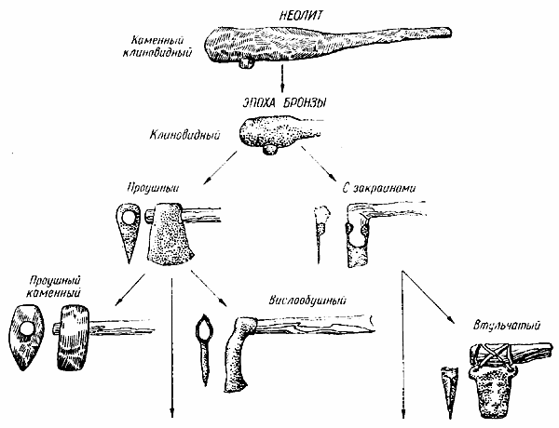

Большим достижением древнего литейного производства явилось изготовление вначале простых, а затем и сравнительно сложных топоров с проушинами. На рис. 1 представлена упрощенная схема развития литых топоров в эпоху бронзы. Интересно отметить, что каменное рубило с проушиной появилось после того, как литейщики изобрели бронзовые топоры с проушинами.

Рис. 4. Кельты.

Рис. 3. Вислообушные топоры:

*а, б* — венгерские;

*в* — срубной культуры.

Рис. 2. Боевые топоры-бердыши:

*а* — закавказский;

*б* — восточный;

*в* — русский.

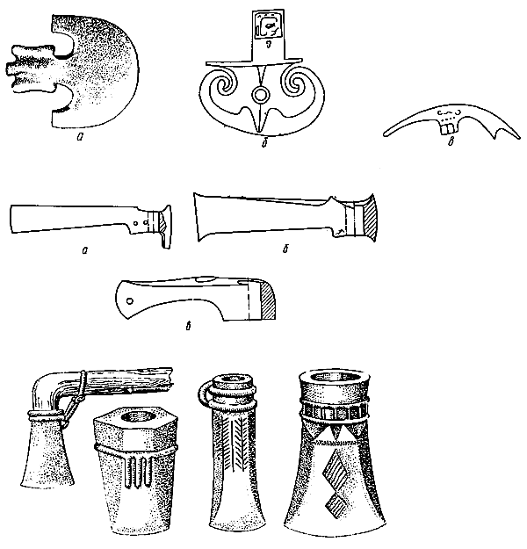

Появление усовершенствованных литых бронзовых топоров сыграло исключительную роль в развитии многих народов: облегчило строительство жилищ, изготовление других орудий труда и предметов быта, упростило освоение лесистых местностей земледельцами и т. п.

Топор в эпоху бронзы, да и в более поздние периоды, был не только орудием труда, но и одним из главных видов оружия (наряду с копьями, стрелами и мечами). В Закавказье, в Центральной части территории СССР и в других местах такие топоры приобрели вид особого боевого топора-бердыша (рис. 2). Впервые бердыши появились, по-видимому, в Египте, а затем и в других странах. В России прообразом кованых бердышей послужили бронзовые боевые топоры. Позже, особенно после "появления огнестрельного оружия, такие топоры утеряли боевое назначение, они стали отличительными знаками военачальников, административных работников и т. п., превращаясь часто в произведения искусства (украшались литыми и чеканными изображениями, богатой инкрустацией).

Почти во всех странах с развитием бронзолитейного дела эволюция литых топоров шла по двум направлениям: улучшались ударные качества за счет изменения формы и соотношений элементов и совершенствовалась техника литья, развивались элементы, присущие художественным отливкам.

Из двух основных типов топоров древности — вислообушных и кельтов — наибольшее разнообразие форм встречается у первых (рис. 3). Их изготовление требовало высокого развития литейного ремесла: сложная конфигурация отливки и наличие отверстия сильно усложняли устройство разъемных каменных форм.

Не менее трудно было лить кельты (рис. 4), хотя они обладали не такой сложной конфигурацией, как вислообушные топоры. Наличие глубокого отверстия, литых изображений на наружных поверхностях и неравностенность кельтов требовали от литейщиков такого же умения и мастерства, как и при изготовлении сложных художественных отливок. К тому же следует отметить, что литье кельтов в большинстве стран производилось на первых этапах возникновения литейного ремесла. О высоком уровне техники литья кельтов свидетельствуют находки в могильнике Кавказа около станции Сейма, близ г. Горького и в других местах. Найденные кельты оказались особенно высокого качества.

## ЛИТЫЕ МЕЧИ И МОТЫГИ

О литых мечах уже говорилось раньше. Они, как и топоры,— одни из первых отливок в истории литья. Вряд ли можно найти хоть один народ, который, владея мастерством литья, не изготовлял бы бронзовых мечей. Этого требовали как хозяйственные работы, так и нужды защиты. Мечи раньше других бронзовых изделий становятся произведени­ями искусства (рис. 5, *а).* Со времени появления первых литых бронзовых мечей и до современных, изготовляемых самыми различными приемами, оттенок художественности является обязательным их атрибутом. А изделия русских оружейников во многих случаях становятся непревзойденными произведениями искусства.

Древние мечи, найденные при археологических раскопках, часто снабжены не только замысловатыми рукоятями с литыми узорами, но и богатой инкрустацией из серебра, золота и драгоценных камней. Любыми средствами литейщики придавали оружию оттенок художественности, привлекательности. На рис. 5**,** б изображены цельнолитые бронзовые мечи, изготовленные в Закавказье в I тысячелетии до н. э. Они снабжены орнаментированными украшениями, а некоторые из них — даже сложными изображениями в виде животных, геометрических фигур и т. п.

Нанесение рисунка осуществлялось иногда весьма простым способом — напайкой капелек расплавленного воска на восковую модель. Такая орнаментировка имеется на мечах кобанской культуры (первая половина I тысячелетия до н. э.). На этих мечах (рис. 5, в), хранящихся в Государственном историческом музее (г. Москва), хорошо прослеживаются как способ нанесения рисунка, так и сама техника литья. Рисунок на ручке меча выполнен накапыванием нескольких рядов точек расплавленного, но весьма вязкого воска. При этом многие бугорки воска оставлены в естественном виде, без заглаживания и изменения их конфигурации. Подробное исследование мечей кобанской культуры позволило установить высокую технику их литья, существовавшую на территории нашей страны более 2,5 тысячи лет тому назад.

Рис. 5. Древние мечи:

*а —* ближневосточные;

*б* — закавказские;

*в* — кобанской культуры.

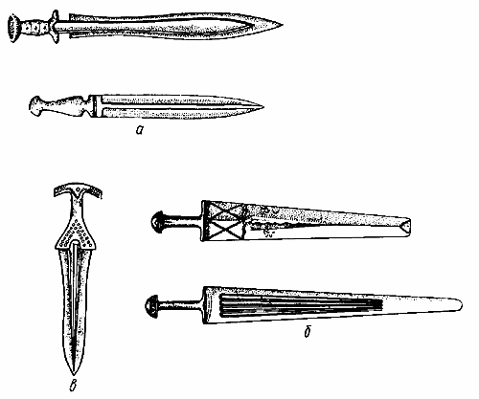

Если бронзовые мечи во многих странах изготовляли цельнолитыми, то мечи кобанской культуры выполняли биметаллическими, используя метод налива. Этот метод во многих странах распространился позже, с появлением железа: на инструмент (лезвие, острие и т. п.) из стали при этом наливалась бронзовая державка, навершие или просто часть, представляющая собой украшение изделия. В мечах кобанской культуры бронзовая рукоять наливалась на бронзовое лезвие. Это позволяло клинок меча или кинжала отливать из твердых сортов бронзы, а возможно предварительно и проковывать их, а рукояти — из мягкой бронзы, с хорошими литейными свойствами и цветом.

Однородные мечи и кинжалы отливали в каменных формах (рис. 6). Биметал-лические мечи изготовлять в каменных формах было весьма трудно, поэтому их, как правило, отливали по восковым моделям. Следы от литниковой системы, а также своеобразно нанесенная орнаментовка кобанского меча позволяют достоверно установить способ его изготовления по выплавляемым моделям. К заранее изготовленной (быть может прокованной и отшлифованной) полосе (клинку) приделывали рукоять из воска. Такую своеобразную восково-металлическую модель заформовывали, затем из полости выплавляли воск, форму просушивали и заливали.

Рис. 6. Каменная форма для литья мечей.

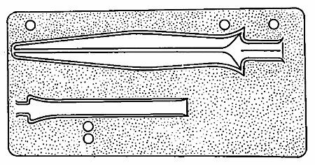

Бронзовые мотыги, наряду с топорами и мечами, у многих народностей бронзового века считались наиболее распространенными и дорогими изделиями. Литье мотыг представляет собой что-то среднее между литьем вислообушных топоров и топоров-кельтов, уже описанных выше. Вряд ли появление других отливок играло такую же огромную роль в судьбе народов, их прогресса, какую сыграло появление литых бронзовых топоров, мечей и мотыг — основных видов орудий труда и оружия в бронзовую эпоху. Такие отливки потребовали больших количеств бронзы, совершенных печей и наиболее эффективных методов формовки. Не случайно появление этих изделий почти везде связано с быстрым развитием литейного производства.

## ЛИТЫЕ ЗЕРКАЛА И ПРИБОРЫ

Бронза широко применялась для изготовления разного рода орудий труда, оружия и для производства цельнолитых приборов и многих предметов домашнего обихода. Отливкам прикладного назначения придавали вид настоящих художественных изделий. Способность бронзы хорошо полироваться, а также легко принимать покрытия с высокой отражательной способностью были замечены египтянами еще в глубокой древности. Не остались секретом эти свойства для народов других стран. Если нельзя точно сказать, где и когда впервые начали применять бронзовые зеркала (по некоторым данным они были известны уже в III тысячелетии до и. э.), то можно с уверенностью утверждать, что в странах Древнего Востока некоторые народы широко применяли бронзовые зеркала, не имея экономических связей с Египтом.

Рис. 7. Бронзовые зеркала I тысячелетия до н. э.:

*а —* корейское;

*б* — китайское;

*в* — тагарское.

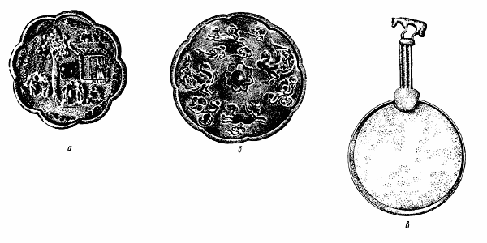

Производство бронзовых зеркал в древности развилось в самостоятельную ветвь художественного литья. Зеркала изготовляли разных размеров и форм в больших количествах: они были круглые, в виде своеобразного многогранника, фигурные, с ручками и без них. Техника изготовления зеркал, их художественная ценность постоянно повышались. Некоторые зеркала, найденные при раскопках, представляют собой образцы высокохудожественных отливок. Рабочую поверхность отливали особенно тщательно и затем полировали. Малейшие литейные дефекты снижали ценность изделия. Зеркала отливали из специальной бронзы, дающей возможность получить полированную поверхность с наибольшей способностью отражения. Такая бронза содержала от 25 до 50% олова (правда, в это количество входил свинец и другие примеси). Иногда лицевую сторону зеркал покрывали ртутью, например в зеркалах древней Кореи. Зеркала народов Древнего Востока, греков и римлян отличались замечательными литыми рельефами художественных изображений на оборотной стороне. Темой таких изображений служили растения, животные, птицы, мифические существа, разнообразные орнаменты. На рис. 7, *а, б* представлены восточные зеркала середины I тысячелетия до и. э., а на рис. 7, *в —* тагарское (сибирское) зеркало с литой ручкой IV—III вв. до и. э.

Трудно перечислить все своеобразные примеры литья интересных приборов и сложных орудий, встречающихся в различных странах. В странах Древнего Востока литье использовалось довольно широко для изготовления разнообразных приборов: художественно выполненных солнечных часов, устройств для сигнализации, астрономических приборов, приспособлений для перемещения грузов и т. п.

Из этой серии изделий представляют интерес дымовые часы (рис. 8). Это цельнолитая пустотелая отливка с замысловатыми перегородками внутри. Размеры такого изделия небольшие: высота всего около 0,5 *м,* ширина меньше 40 *см.* На верхней плоскости часов помещен циферблат в виде особо расположенных сочетаний круглых отверстий. Каждое такое сочетание изображает определенный знак созвездий. Всего таких сочетаний 12, по количеству «страж» (частей) в сутках. Над изготовлением часов трудились не только видные мастера-литейщики, но и знаменитые астрономы.

Рис. 8. Дымовые часы.

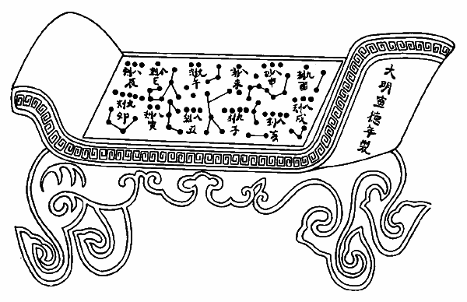

Дымовые часы устанавливали во дворцах царей и крупных сановников. Они действовали следующим образом. Чтобы узнать время суток, необходимо было сжечь внутри часов благовония; дым при этом выходил через отверстия, соответствующие изображаемой ими части суток — «страже». Такие часы требовали еще механизма, который автоматически переключал ход внутреннего канала к тому или иному изображению на циферблате. Но это имело второстепенное значение, как второстепенное значение имело и то, что по дымовым сигналам часов можно определять время лишь с точностью до 2 часов, так как «дымовые стрелки» прыгали лишь через каждые 2 часа. Важно, что прибор, представляющий собой художественную отливку с инкрустацией золотом (надписи названий «страж» на циферблате, орнаментовка и т. п.), мог вызывать удивление и восторг у зрителей. Поразить же диковинкой, восхитить показным богатством чужестранца — извечная мечта многих правителей на Востоке. И такая диковинка, как дымовые часы, для указанных целей была вполне пригодной.

К художественному оформлению бронзовых отливок прибегали и в том случае, когда изготовляли строго научные астрономические приборы. Ценилась не только работа прибора, а и его привлекательность. Так, не одна древняя обсерватория стала впоследствии уникальным собранием произведений художественного литья. Сравнительно простой прибор — азимутальный инструмент *—* обрамляется литой подставкой необычно замысловатой формы и сложной композиции, каждая деталь которой имеет самостоятельное художественное звучание.

## ПРИБОР КРЕПОСТНОГО УМЕЛЬЦА

Художественные отливки часто изготовляли из драгоценных металлов — золота и серебра. Такие отливки почти всегда представляли собой ювелирные изделия чрезвычайно высокой точности и большой художественной ценности. Стремление литейщиков передать литому изделию тончайшие рисунки модели, не допустить ни малейших излишков в расходовании дорогого металла, всячески избежать образования в отливке любых дефектов, а также желание придать литому изделию наиболее высокое художественное звучание делали задачу ювелирного литья чрезвычайно сложной. Поэтому мастерами ювелирного литья становились литейщики или скульпторы, глубоко знающие все процессы изготовления литейных форм и формирования отливок, обладающие высоким художественным вкусом и большими навыками точного исполнения всех операций литья.

Являясь предметами роскоши, отливки из драгоценных металлов часто представляют собой не только дорогие безделушки, но и предметы прикладного назначения — преимущественно разного рода приборы.

В ювелирном литье используются разнообразные технические приемы. В качестве моделей применяется гипс, дерево, металлы. Нередки случаи, когда моделью служат готовые художественные изделия из слоновой кости или других материалов. Однако чаще всего применяются выплавляемые и выжигаемые материалы.

Ввиду большой сложности, технических трудностей и ответственности изготовления ювелирных приборов их творцы, как правило, объединяют в себе квалификацию ваятеля и искуснейшего литейщика. Имена лучших из них история сохраняет в течение многих десятилетий, а иногда и столетий. Таким мастером был Бенвенуто Челлини, подаривший миру небольшие столовые и другие приборы, отлитые из драгоценных металлов. Но бывало и так, что имя художника «терялось» у первого же владельца знаменитых произведений.

Одним из таких произведений является чернильный прибор «Степан Разин». Это одна из крупных ювелирных отливок из серебра; ее вес составляет около 4 *кг.* Отливка представляет собой расписной челн, плывущий в пенистых волнах. В виде волн выполнена и отлитая заодно с челном подставка для чернильницы. Главная литая часть прибора — подставка для карандашей, перьев и подставка для чернильницы — установлены на большой плите из полудрагоценного уральского камня оникса. Стилизованные ножки прибора также литые, из серебра. Лица и одежда Степана Разина, персианки и двух казаков отлиты поистине с ювелирной точностью и с большой выразительностью. Динамичность картины, высокая художественность и сложность композиции свидетельствуют о незаурядном таланте мастера.

К сожалению, имя художника — творца этого замечательного прибора не удалось установить. По свидетельству одного из крупнейших знатоков истории художественного литья проф. Н. Н. Рубцова, этот редкий прибор был изготовлен в начале XVIII в. русским крепостным литейщиком. Подробное знакомство с прибором дает основание полагать, что он был отлит по восковым моделям. Всего было отлито три таких прибора. Один прибор помещик оставил у себя, а два подарил своим друзьям. В настоящее время судьба двух приборов неизвестна, а один хранится в Киеве в частной коллекции.